DADOS DA DEMANDA
Cliente: | Reservistas Ativos
Projeto: | Sistema de Criação de Currículos
Módulo/Versão: | Usuário
Estória: | https://mled.atlassian.net/browse/RA-39#
Analista Responsável: | Diego dos Santos Cordeiro
Contato do Analista: | Sgt.chacal.d@gmail.com

QUADRO DE REVISÕES
ID | Motivo da Revisão | Responsável | Data | Tarefa
01 | Criação do documento. | Diego dos Santos Cordeiro | 05/02/2021 | RA-39

ESTÓRIA
Eu, no papel de administrador, preciso adicionar cursos e/ou qualificações de um reservista.
MENU
Reservistas > Cadastrar/Editar Reservistas > Aba Cursos e Qualificações.
REQUISITOS FUNCIONAIS
ID | Descrição
RF1 | Cadastrar Cursos/Qualificações
RF2 | Editar Cursos/Qualificações
RF3 | Excluir Cursos/Qualificações

PROTÓTIPOS DE INTERFACE

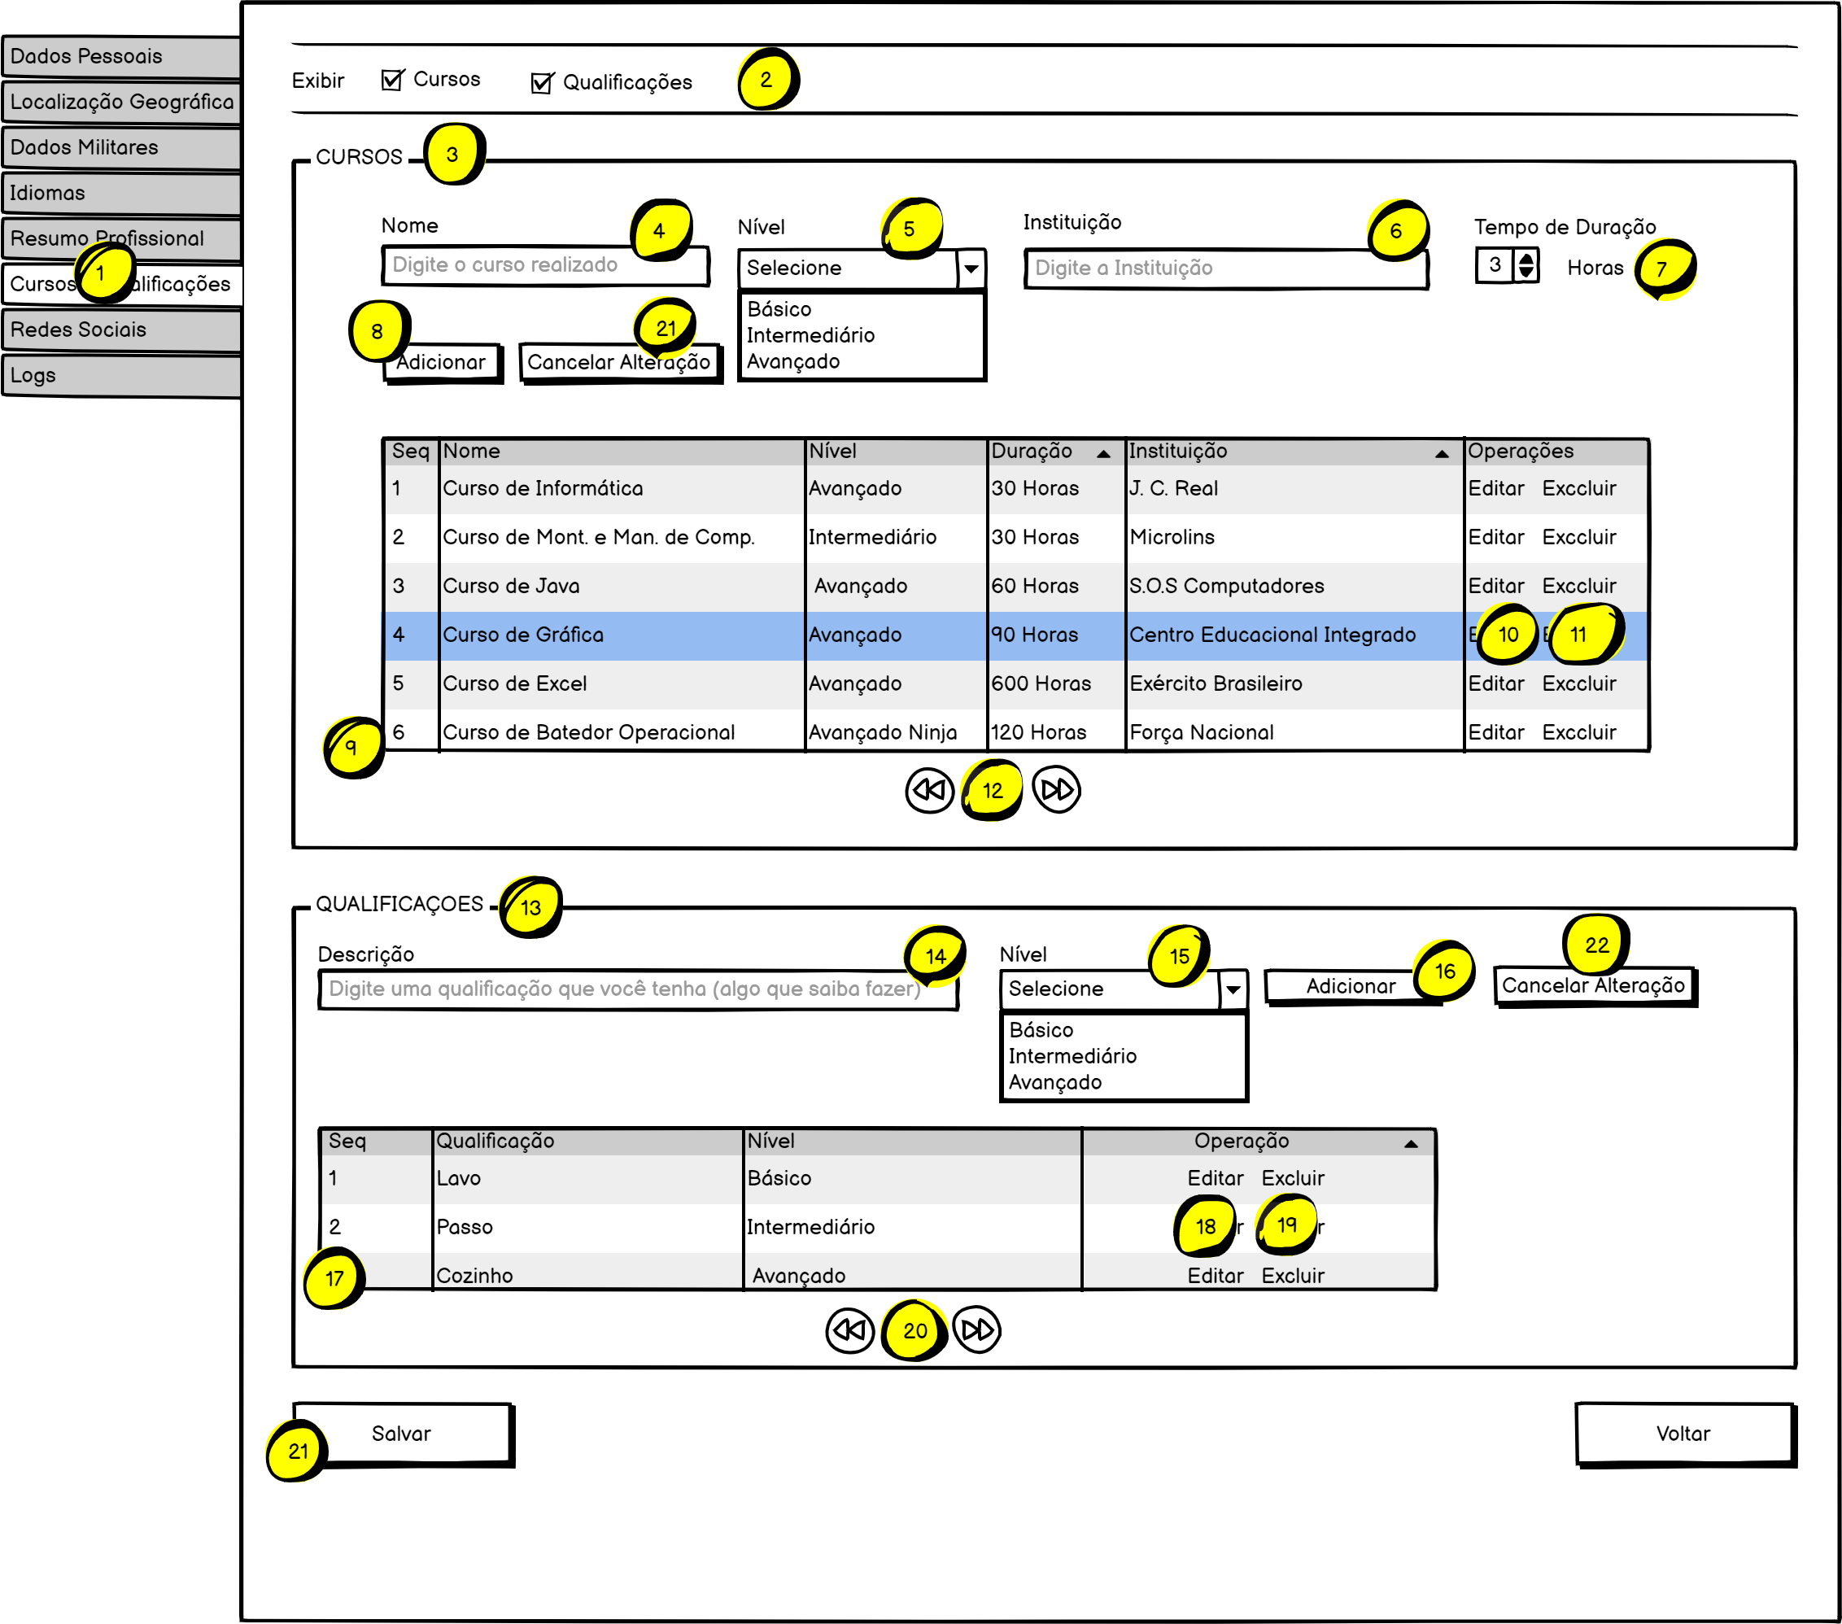
IMAGEM_01

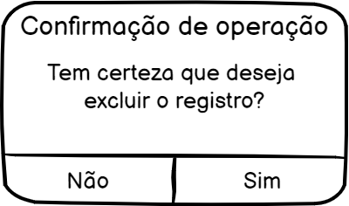
IMAGEM_02

QUADRO DESCRITIVO
ID | CAMPO | PROPRIEDADES | TOOLTIPS | CONTEÚDO | OBSERVAÇÕES
QD.1 | Cursos e Qualificações | Tipo: Aba | -- | Cursos e Qualificações | Incluir aba para as telas de Cadastrar e Editar  Incluir a Aba abaixo da aba “Resumo Profissional”
QD.2 | Exibir | Tipo: Checkbox  Tamanho: 1  Somente Leitura: Não  Obrigatório: Não | Selecione uma ou mais opções | Valor/Texto  C - Curso  Q - Qualificações | Este campo não será persistido no banco de dados. Somente terá serventia para a regra de Tela RT01  As Opções C e Q deverão vir marcadas como padrão.
QD.3 | Cursos | Tipo: Card ou Group | -- | -- | 1 - Deverá ser digitado em caixa alta
QD.4 | Nome | Tipo: Texto  Tamanho: 100  Somente Leitura: Não  Obrigatório: Sim | Digite o nome do curso realizado | Digite o nome do curso realizado | Se a operação for editar, preencher com C1.csunome
QD.5 | Nível | Tipo: Combo  Tamanho: 1  Somente Leitura: Não  Obrigatório: Sim | -- | Valor/Texto  ““ - Selecione  “B” - Básico  “I” - Intermediário  “A” - Avançado | A opção selecione deverá vir selecionada como padrão.  Criar domínio de valor caso ainda não exista em app/Dominios  Se a operação for editar, preencher com  C1.csunivel
QD.6 | Instituição | Tipo: Texto  Tamanho: 100  Somente Leitura: Não  Obrigatório: Sim | Digite a instituição | -- | Se a operação for editar, preencher com C1.csuinstituicaoensino
QD.7 | Tempo de Duração | Tipo: Number/Integer  Tamanho: 4 Bytes  Somente Leitura: Não  Obrigatório: Sim | -- | -- | Deverá ter o label “Horas” ao lado do campo.  Executar RT02  Se a operação for editar, preencher com C1.csuqtdhoras
QD.8 | Adicionar | Tipo: Botão | Clique para adicionar um registro em memória. | -- | Executar RT03  Executar RN01
QD.9 | Grid de registros de cursos adicionados pelo reservista | Tipo: Grid De Registros | -- | Colunas Da Grid  Seq- Coluna referente ao número da linha da grid e não do número do sequencial do registro.  Nome - C1.csunome  Nível - C1.csunivel  Duração - C1.csuqtdhoras  Instituição - C1.csuinstituicaoensino  Operações - Não digitar Operações, deixar vazia. | Executar RN02  Executar RT04
QD.10 | Editar Curso | Tipo: Ícone Editar | Clique para editar o curso C1.csunome | -- | Executar RN03
QD.11 | Excluir Curso | Tipo: Ícone Excluir | Clique para excluir o curso C1.csunome | -- | Executar RN04
QD.12 | Paginação | Tipo: Paginação | -- | -- | Exibir paginação a partir de 15 registros.
QD.13 | Qualificações | Tipo: Card ou Group | -- | -- | Deverá ser digitado em caixa alta
QD.14 | Descrição | Tipo: Texto  Tamanho: 100  Somente Leitura: Não  Obrigatório: Sim | Digite a descrição da qualificação que você possui. | -- | Se a operação for editar, preencher com C1.csunome
QD.15 | Nível | Tipo: Combo  Tamanho: 1  Somente Leitura: Não  Obrigatório: Sim |  | Valor/Texto  “” - Selecione  “B” - Básico  “I” - Intermediário  “A” - Avançado | A opção selecione deverá vir selecionada como padrão.  Criar domínio de valor caso ainda não exista em app/Dominios  Se a operação for editar, preencher com C1.csunivel
QD.16 | Adicionar | Tipo: Botão | Clique para adicionar um registro em memória. | -- | Executar RT05  Executar RN05
QD.17 | Grid de registros de Qualificações adicionados pelo reservista | Tipo: Grid De Registros | -- | Colunas Da Grid:  Seq - Coluna referente ao número da linha da grid e não do número do sequencial do registro.  Nome - C2.csunome  Nível - C2.csunivel  Operações - Não digitar Operações, deixar vazia. | Executar RN06  Executar RT04
QD.18 | Editar Qualificação | Tipo: Ícone Editar | Clique para editar a qualificação “C2.csunome” | -- | Executar RN07
QD.19 | Excluir Qualificação | Tipo: Ícone Excluir | Clique para excluir a qualificação “C2.csunome” | -- | Executar RN08
QD.20 | Paginação | Tipo: Paginação | -- | -- | Exibir paginação a partir de 15 registros.
QD.21 | Cancelar Alteração | Tipo: Botão | Clique para adicionar cancelar a alteração deste curso. | -- | Executar RN09
QD.22 | Cancelar Alteração | Tipo: Botão | Clique para adicionar cancelar a alteração desta qualificação. | -- | Executar RN10
QD.23 | Salvar | Tipo: Botão | -- | -- | Executar RN11

CONSULTAS
ID | SQL
C1 | Obtém os dados dos cursos do reservista.
SELECT cq.idcursousuario, cq.idusuario, cq.csunome, cq.csunivel, cq.csuinstituicaoensino, cq.csuurlcertificado
FROM CURSOS_QUALIFICACOES_USUARIO cq
WHERE cq.idusuario = <id_usuario>
AND cq.csutipocursoqualificacao = 'C';
C2 | Obtém os dados das qualificações do reservista.
SELECT cq.idcursousuario, cq.idusuario, cq.csunome, cq.csunivel, cq.csuinstituicaoensino, cq.csuurlcertificado
FROM CURSOS_QUALIFICACOES_USUARIO cq
WHERE cq.idusuario = <id_usuario>
AND c.csutipocursoqualificacao = 'Q';

REGRAS DE TELA
ID | Descrição
RT01 | Se no campo QD.2 o valor selecionado for “C”, então exibir QD.3, senão ocultar QD.3.  Se no campo QD.2 o valor selecionado for “Q”, então exibir QD.12, senão ocultar QD.12.
RT02 | O campo só poderá receber caracteres numéricos  O campo não poderá receber valor menor que 1 (um).
RT03 | Se, pelo menos, um dos campos para QD.3 estiver vazio, exibir a mensagem MS01 e não prosseguir com a operação
RT04 | Se não houver registros em C1 ou C2, então exibir a mensagem MS03.
RT05 | Se, pelo menos, um dos campos para QD.13 estiver vazio, exibir a mensagem MS01 e não prosseguir com a operação
RT06 | Exibir QD.21
RT07 | Ocultar QD.21
RT08 | Exibir QD.22
RT09 | Ocultar QD.22

REGRAS DE NEGÓCIO
ID | Descrição
RN01 | Gravar Dados na Sessão do PHP, Local Storage, Ou Session Storage
Dica: Utilizar Sessão do PHP, Local Storage, Ou Session Storage para criar a coleção em memória.
Se os campos QD.4, QD.5, QD.6, QD.7 estiverem preenchidos no modo cadastro, gravar os dados dos referidos campos em memória acrescentando se não houver o campo tipoCursoQualificacao = “C”. Caso haja o campo tipoCursoQualificacao na coleção, apenas preencher o campo com o valor “C”
Se os campos QD.4, QD.5, QD.6, QD.7 estiverem preenchidos no modo edição, apenas editar o registro da coleção em memória.
Se os dados forem gravados em memória corretamente, exibir a mensagem MS02.
RN02 | Exibindo dados na Grid de Cursos
Executar C1 e exibir o resultado da consulta em QD.8
RN03 | Editar Curso
Executar C1
Preencher os campos:
QD.4 = C1.csunome
QD.5 = C1.csunivel
QD.6 = C1.csuinstituicaoensino
QD.7 = C1.csuqtdhoras
Executar RT06
Ativar o modo de operação para modo edição.
RN04 | Exclusão de Item do Grid de Cursos
Exibir A modal padrão de confirmação de exclusão do sistema conforme IMAGEM_02:
Se o usuário clicar em sim, excluir o registro selecionado em memória e atualizar o grid de registros.
Se o usuário clicar em não, cancelar a operação.
RN05 | Gravar Dados na Sessão do PHP, Local Storage, Ou Session Storage
Dica: Utilizar Sessão do PHP, Local Storage, Ou Session Storage para criar a coleção em memória.
Se os campos QD.14, QD.15 estiverem preenchidos no modo cadastro, gravar os dados dos referidos campos em memória na mesma coleção/campos de RN01 acrescentar o campo tipoCursoQualificacao = “Q” se não houver. Caso haja o campo tipoCursoQualificacao na coleção, apenas preencher o campo com o valor “Q”
Se os campos QD.14, QD.15 estiverem preenchidos no modo edição, apenas editar o registro da coleção em memória não se esquecendo do campo tipoCursoQualificacao = “Q”.
Se os dados forem gravados em memória corretamente, exibir a mensagem MS02.
Executar RT07
RN06 | Exibindo dados na Grid de Qualificações
Executar C2 e exibir o resultado da consulta em QD.17
RN07 | Editar Qualificação
Executar C2
Preencher os campos:
QD.14 = C2.csunome
QD.15 = C2.csunivel
Executar RT08
Ativar o modo de operação para modo edição.
RN08 | Exclusão de Item do Grid de Qualificações
Exibir A modal padrão de confirmação de exclusão do sistema conforme IMAGEM_02:
Se o usuário clicar em sim:
Excluir o registro selecionado em memória, atualizar o grid de registros e voltar para o modo de cadastro.
Se o usuário clicar em não:
Cancelar a operação e voltar para o modo cadastro.
RN09 | Cancelamento de Alteração de Cursos
Limpar os campos

QD.4 = C1.csunome
QD.5 = C1.csunivel
QD.6 = C1.csuinstituicaoensino
QD.7 = C1.csuqtdhoras

Ativar modo cadastro

Executar RT07
RN10 | Cancelamento de Alteração de Qualificações
Limpar os campos

QD.14 = C2.csunome
QD.15 = C2.csunivel
Ativar modo cadastro

Executar RT09
RN11 | Persistir dados de Cursos/Qualificações no banco de dados
Se a operação se tratar de uma alteração de usuário, executar consulta para buscar todos os registros para a tabela CURSOS_QUALIFICACOES_USUARIO onde o usuário é igual ao usuário que está sendo alterado e guardar os dados de:

dtcadastro
usucriou

para serem utilizados posteriormente na persistência.

Se a operação se tratar de uma alteração de usuário, excluir todos os dados da tabela CURSOS_QUALIFICACOES_USUARIO onde o idusuario = <id do usuário que está sendo cadastrado ou editado>

Inserir os registros da coleção que está em memória na tabela CURSOS_QUALIFICACOES_USUARIO onde:

[idcursoqualiusuario] = <autoincremento>

[idusuario] = <id do usuário que está sendo cadastrado ou editado>

[cqunome] = <cqunome da coleção em memória>

[cqunivel] = <cqunivel da coleção em memória>

[cquinstituicaoensino] = <cquinstituicaoensino da coleção em memória>

[cquqtdhoras] = <cquqtdhoras da coleção em memória>

[cquurlcertificado] = <preencher com NULL>

[cqutipocursoqualificacao] = <cqutipocursoqualificacao da coleção em memória>

[dtcadastro] = <se for cadastro preencher com data/hora atual, se for edição preencher com var
dtcadastro preenchida no inicio da regra>

[dtedicao] = <preencher com data/hora atual se a operação for uma edição de usuário,
caso contrário preencher com NULL>

[dtexclusao] = <preencher com NULL>

[usucriou] = <se for cadastro preencher com id do usuário logado, se for edição preencher com
var usucriou preenchida no inicio da regra>

[usueditou] = <cqunivel da coleção em memória>

[usuexcluiu] = <NULL>
MENSAGENS
ID | Descrição
MS01 | É necessário preencher todos os campos para adicionar um registro, verifique.
MS02 | Dados gravados em memória com sucesso, não se esqueça de clicar no botão salvar ao final da inclusão dos cursos ou qualificações.
MS03 | Nenhum registro foi encontrado.

